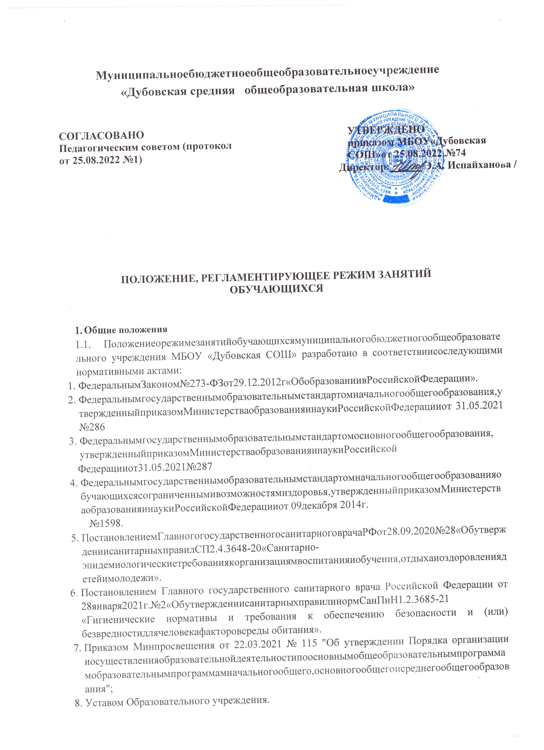

* 1. Настоящее Положение устанавливает режим занятий обучающихся. Режим занятийобучающихся действует в течение учебного года и регламентирует функционированиеОбразовательного учреждения в период организации образовательного процесса, каникул.Временное изменение режима занятий возможно на основании приказа Образовательногоучреждения.
  2. Целями установления режима занятий обучающихся являются: упорядочение учебно-воспитательногопроцессавсоответствииснормативно-правовымидокументами;обеспечениеконституционныхправобучающихсянаобразованиеиздоровьесбережение.
  3. ПоложениеразрабатываетсяипринимаетсяПедагогическимсоветом,утверждаетсяприказомОбразовательногоучреждениясучетоммотивированногомненияродителей(законныхпредставителей) иобучающихся.

# Режимобразовательногопроцесса

* 1. ОбразовательныйпроцессвМБОУ«ДубовскаяСОШ»осуществляетсянаоснове

Учебногоплана,ПланавнеурочнойдеятельностииУчебно-производственногопланаОтделениядополнительногообразованиядетей,разрабатываемыхОбразовательнымучреждением самостоятельно в соответствии с примерным учебным планом, Календарнымучебнымграфикомирегламентируетсярасписаниемзанятий,утвержденнымприказомОбразовательногоучреждения.

* 1. Календарный учебный график отражает сроки начала и окончания учебного года, датыначала и окончания каникул, продолжительность учебной недели, продолжительность урока,времяначалаиокончанияуроков,срокипроведенияпромежуточнойаттестации.
  2. Началоучебногогода,срокиипродолжительностьканикул,периодичностьпромежуточнойаттестацииежегодноопределяютсяРаспоряжениемШколой«Оформированиикалендарногоучебногографикагосударственныхобразовательныхучреждений,реализующихосновныеобщеобразовательныепрограммы».
  3. Образовательноеучреждениеобеспечиваетприпринятиилокальныхнормативныхактов, затрагивающих права обучающихся и работников Образовательного учреждения, втомчислеКалендарногоучебногографика, учетмненияобучающихся,родителей(законныхпредставителей),работников Образовательногоучреждения.

# Продолжительностьучебногогода

Начало2022 -2023учебного года-01сентября 2022года.

Окончание2022-2023учебногогодадляобучающихся2-4классов-31мая,5-,8,10-хклассов31мая2022 г.

Количествоучебныхнедель:

* в1классах -33учебных недели;
* в5-8,10 классах –34 учебныхнедели

# .Режимработы школы

* Понедельник-суббота:08.00-17.30;
* Напериодканикулустанавливаетсяособыйграфик.
* 1-4-классы–пятидневная учебнаянеделя;

# Продолжительностьучебныхпериодов

Учебный год условно делится на 4 четверти являющимися периодами, за которыеобучающимся выставляются промежуточные отметки за текущее освоение образовательнойпрограммыпо предметам,согласноучебномуплану.

* Iчетверть со01.09.2022по29.10.2022года;
* IIчетверть с07.11.2022 по29.12.2022года;

• IIIчетверть с09.01.2023по25.03.2023года;

•IVчетверть с03.04.2023по31.05.2023года.

# Срокиипродолжительностьканикул

* осенниеканикулы –30.10.2022-06.11.2022(8дней);
* зимниеканикулы-30.12.2022-08.01.2023(10 дней);
* весенниеканикулы-26.03.2023-02.04.2023(8 дней);
* дополнительныеканикулыдляпервоклассников-13.02.2023-18.02.2023(7дней).

# Началозанятийипродолжительностьучебныхзанятий

* Для 1 смены-в8.00ч., для 2 смены-13.00
* продолжительностьучебныхзанятийсоставляет40минут;для1классовв I,IIчетверти составляет35минут;в III,IV четверти–40минут.

# Расписаниезвонков

# 1 смена

**1 классы**

|  |  |  |
| --- | --- | --- |
| №  урока | Время  проведения урока | Продолжительность  перемен |
| 1 урок | 08.00-08.40 | 10 минут |
| 2 урок | 08.50-09.30 | 10 минут |
| 3 урок | 09.40-10.20 | 10 минут |
| 4 урок | 10.30-11.10 | 10 минут |
| 5 урок | 11.20-12.00 | 10 минут |
| 6 урок | 12.10-12.50 | - |

**2 смена**

|  |  |  |
| --- | --- | --- |
| №  урока | Время  проведения урока | Продолжительность  перемен |
| 1 урок | 13.00-13.40 | 10 минут |
| 2 урок | 13.50-14.30 | 10 минут |
| 3 урок | 14.40-15.20 | 10 минут |
| 4 урок | 15.30-16.10 | 10 минут |
| 5 урок | 16.20-17.00 | 10 минут |
| 6 урок | 17.10-17.50 | - |

# Обучениевпервомклассе

Обучение в первых классах осуществляется с соблюдением следующих дополнительныхтребований:

* использование «ступенчатого» режима обучения в первом полугодии (в сентябре,октябре – по 3 урока в день по 35 минут каждый, в ноябре-декабре – по 4 урока в деньпо35 минуткаждый; январь-май–по 4урокапо 40минут каждый);
* всерединеучебногоднявIполугодииорганизуетсядинамическаяпаузапродолжительностьюнеменее40минут;
* обучение проводится без балльного оценивания знаний обучающихся и домашнихзаданий;
* дополнительныенедельныеканикулывсерединетретьейчетверти.

1. **Срокипроведенияпромежуточнойаттестации:**

12.09.–23.09.2022г.–входной(стартовый),для1-классников–стартоваяпедагогическаядиагностика12.12. – 23.12. 2022г. – текущий (за 1 полугодие), для 1-классников контроль техники чтения (после букварный), вычислительных навыков.

11.05. – 19.05.2023 г – итоговый.

# Организациявнеурочнойдеятельности.

**Максимально допустимый недельный объем нагрузки внеурочной деятельности (вакадемическихчасах)неболее10 часов.**

Внеурочная деятельность организуется по 5 направлениям и включает в себя: внеурочнуюдеятельностьпоучебнымпредметамобразовательнойпрограммы,поформированиюфункциональной грамотности, для обучающихся 1 класса шахматный кружок, по развитиюличностичерезорганизациюсоциальных практик,здоровьесбереженияивоспитания.

Примерноераспределениевременивнеурочнойдеятельности:

* по учебным предметам и физкультуре -2часа;
* формированиюфункциональнойграмотности–1час;
* поразвитиюличности2часа;
* здоровьесбережение– 2часа;
* «Разговоры о важном» - 1 час;
* воспитательныемероприятия –2часа.

1. **РегламентработыМБОУ«ДубовскаяСОШ»(далееШкола)вусловияхпрофилактикиипредотвращенияраспространенияновойкороновируснойинфекции**
2. ПередоткрытиемШколыпровестигенеральнуюуборкупомещенийсприменениемдезинфицирующихсредствпо вирусномурежиму.
3. Закрепить за каждым классом вход в школу и отдельный учебный кабинет по всем предметам, заисключениемзанятий,требующихспециальноеоборудование:физическаякультура,технология,информатика,физика, химия.
4. Исключитьпроведениемассовыхмероприятий.
5. Обеспечитьпроведениеежедневных«утреннихфильтров»собязательнойтермометриейсцельювыявления и недопущения в организации обучающихся и сотрудников с признаками респираторныхзаболеванийпривходевздание,исключивскоплениедетейприпроведении «утреннегофильтра».
6. УстановитьпривходевШколудозаторы сантисептическимсредством дляобработкирук.
7. Пересмотреть режим работы Школы в т.ч. расписание учебных занятий, изменив время начала первогоурокадляразныхклассовивремяпроведенияперемен,вцеляхмаксимальногоразобщенияклассов.
8. Обеспечитьнезамедлительнуюизоляциюлицспризнакамиинфекционныхзаболеваний(респираторными,кишечными, повышенной температуры тела).
9. С учетом погодных условий максимально организовать пребывание детей и проведение занятий наоткрытом воздухе. Использовать открытую спортивную площадку для занятий физической культурой,сокративколичество занятий вспортивномзале.
10. Проводитьвовремяперементекущуюдезинфекциюпомещений(обработкаповерхностистолов,дверныхручек).Дезинфицирующиесредстваиспользоватьвсоответствиисинструкциямипроизводителявконцентрациях для вирусных инфекций.
11. Проводить дезинфекцию воздушной среды с использованием приборов для обеззараживания воздуха,проветривание рекреаций и коридоров помещений школы во время уроков, учебных кабинетов – вотсутствииобучающихся.
12. Обеспечитьусловиядлягигиеническойобработкируксприменениемкожныхантисептиковвпомещениях для приема пищи, туалетных комнатах, а также контроль постоянного наличия мыла. 12.Организоватьпитаниеобучающихсявсоответствииссанитарно-эпидемиологическимитребованиями.
13. Организовать работу персонала пищеблока с использованием средств индивидуальной защиты (маскии перчатки).
14. Усилитьконтрольорганизациипитьевогорежима,обративособоевниманиенаобеспеченностьодноразовойпосудой и проведением обработкикулеров идозаторов.
15. Проводитьеженедельнуюгенеральнуюуборкувсехпомещенийсприменениеммоющихидезинфицирующихсредствс обработкой всех контактныхповерхностей.
16. Усилитьпедагогическуюработупогигиеническомувоспитаниюобучающихсяиихродителей(законныхпредставителей).
17. Обеспечитьконтрольсоблюденияправилличнойгигиеныобучающихсяисотрудников.